Dear Sponsor,
I am participating in the Compass Kids’ Wheel a Thon on Saturday, June 13, 2026. All proceeds will go towards raising money for BGMC and World Serve International. You can sponsor me for an amount per lap or one general pledge. After the event, I will reach out to let you know how many laps I completed and collect your contribution. Thank you so much for your generous giving to missions all around the world.

Estimado patrocinador,
Participaré en el maratón de ruedas de Compass Kids’el sábado 13 de junio del 2025. Todas las ganancias se destinarán a recaudar dinero para BGMC y World Serve International. Puedes patrocinarme por un monto por vuelta o una aportación general. Después del evento, me comunicaré con usted para informarle cuántas vueltas completé y recibir su contribución. Muchas gracias por sus generosas donaciones a las misiones de todo el mundo.
Child’s Name:
Nombre del Niño:
 | Sponsor’s Name and Phone Number  Nombre y número de teléfono  del patrocinador | Pledge per Lap  Compromiso por vuelta | Maximum Pledge Amount  Cantidad Máxima  de Promesa | Amount Collected  Monto recaudado
1
2
3
4
5
6
7
8
9
10
Total Amount:  Monto total recaudado: $_________ |  | Cash  Effectivo | Zelle | Check  Cheque

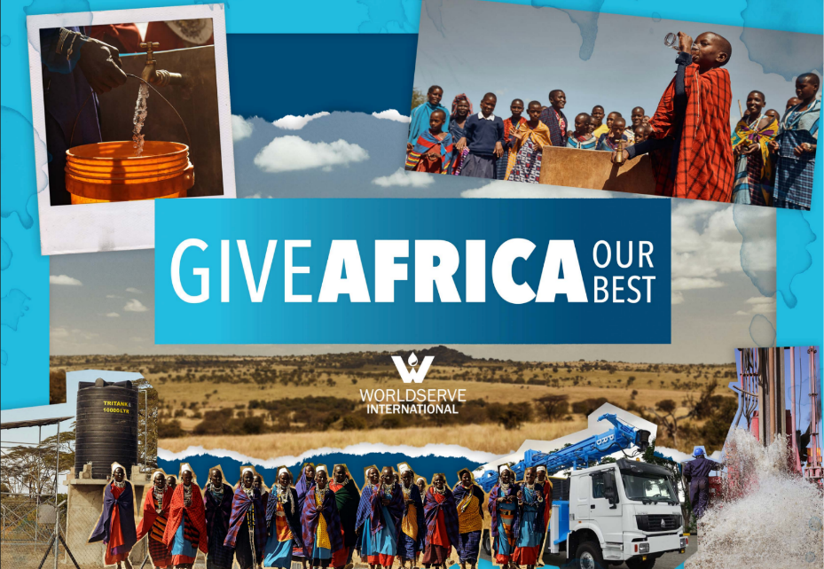
For 2026, Compass Kids is raising funds through BGMC to help support and raise funds for the World Serve International https://www.worldserveintl.org/. Together we will help fund clean water wells, sports courts, school gardens, and support for local pastors—creating safe places for children to learn and play while helping transform entire villages with the hope of Jesus.
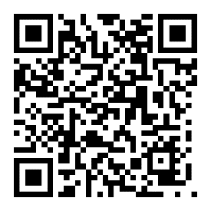

Para 2026, Compass Kids está recaudando fondos a través de BGMC para apoyar World Serve International https://www.worldserveintl.org/. Juntos contribuiremos a la construcción de pozos de agua potable, canchas deportivas, jardines escolares y al apoyo de pastores locales. Así creamos espacios seguros donde los niños puedan aprender y jugar, mientras transformamos comunidades enteras con la esperanza de Jesús.

